关于开展“牢记嘱托 做新时代追梦人”
知识竞赛的通知

各院级党组织：
为深入学习贯彻习近平总书记视察天津重要指示和在京津冀协同发展座谈会上重要讲话精神，日前，天津市委宣传部组织开展“牢记嘱托 做新时代追梦人”知识竞赛活动。按照市委教育工委市教委工作要求，各单位要高度重视，认真组织党员干部参加此次知识竞赛活动。本次知识竞赛采用微信答题方式。答题时间从即日起至2019年4月18日。知识竞赛同时开通天津党务通、“上党课”、“乐龄天津”公众号答题通道，可在手机进行答题（微信答题方法见附件1）。题目答案解析及有关学习资料已在“学习强国”天津学习平台“天津实践”发布，参见附件2。
请各院级单位至少组织5人以上党员干部在2019年4月18日前利用手机开展微信答题，并于4月22日下班前将答题人姓名（附件3）和答题截图（以答题人名字命名）通过办公网上报宣传部。
联系人：陈思 联系电话：85356068
党委宣传部
2019年3月29日
附件1：微信答题方法
附件2：题目答案解析
附件3：各单位参加手机微信答题党员干部名单
附件1：
微信答题方法

一、扫描二维码或搜索“天津党务通”，关注天津党务通公众号后，选择“粉丝互动”-“知识竞答”参与答题。

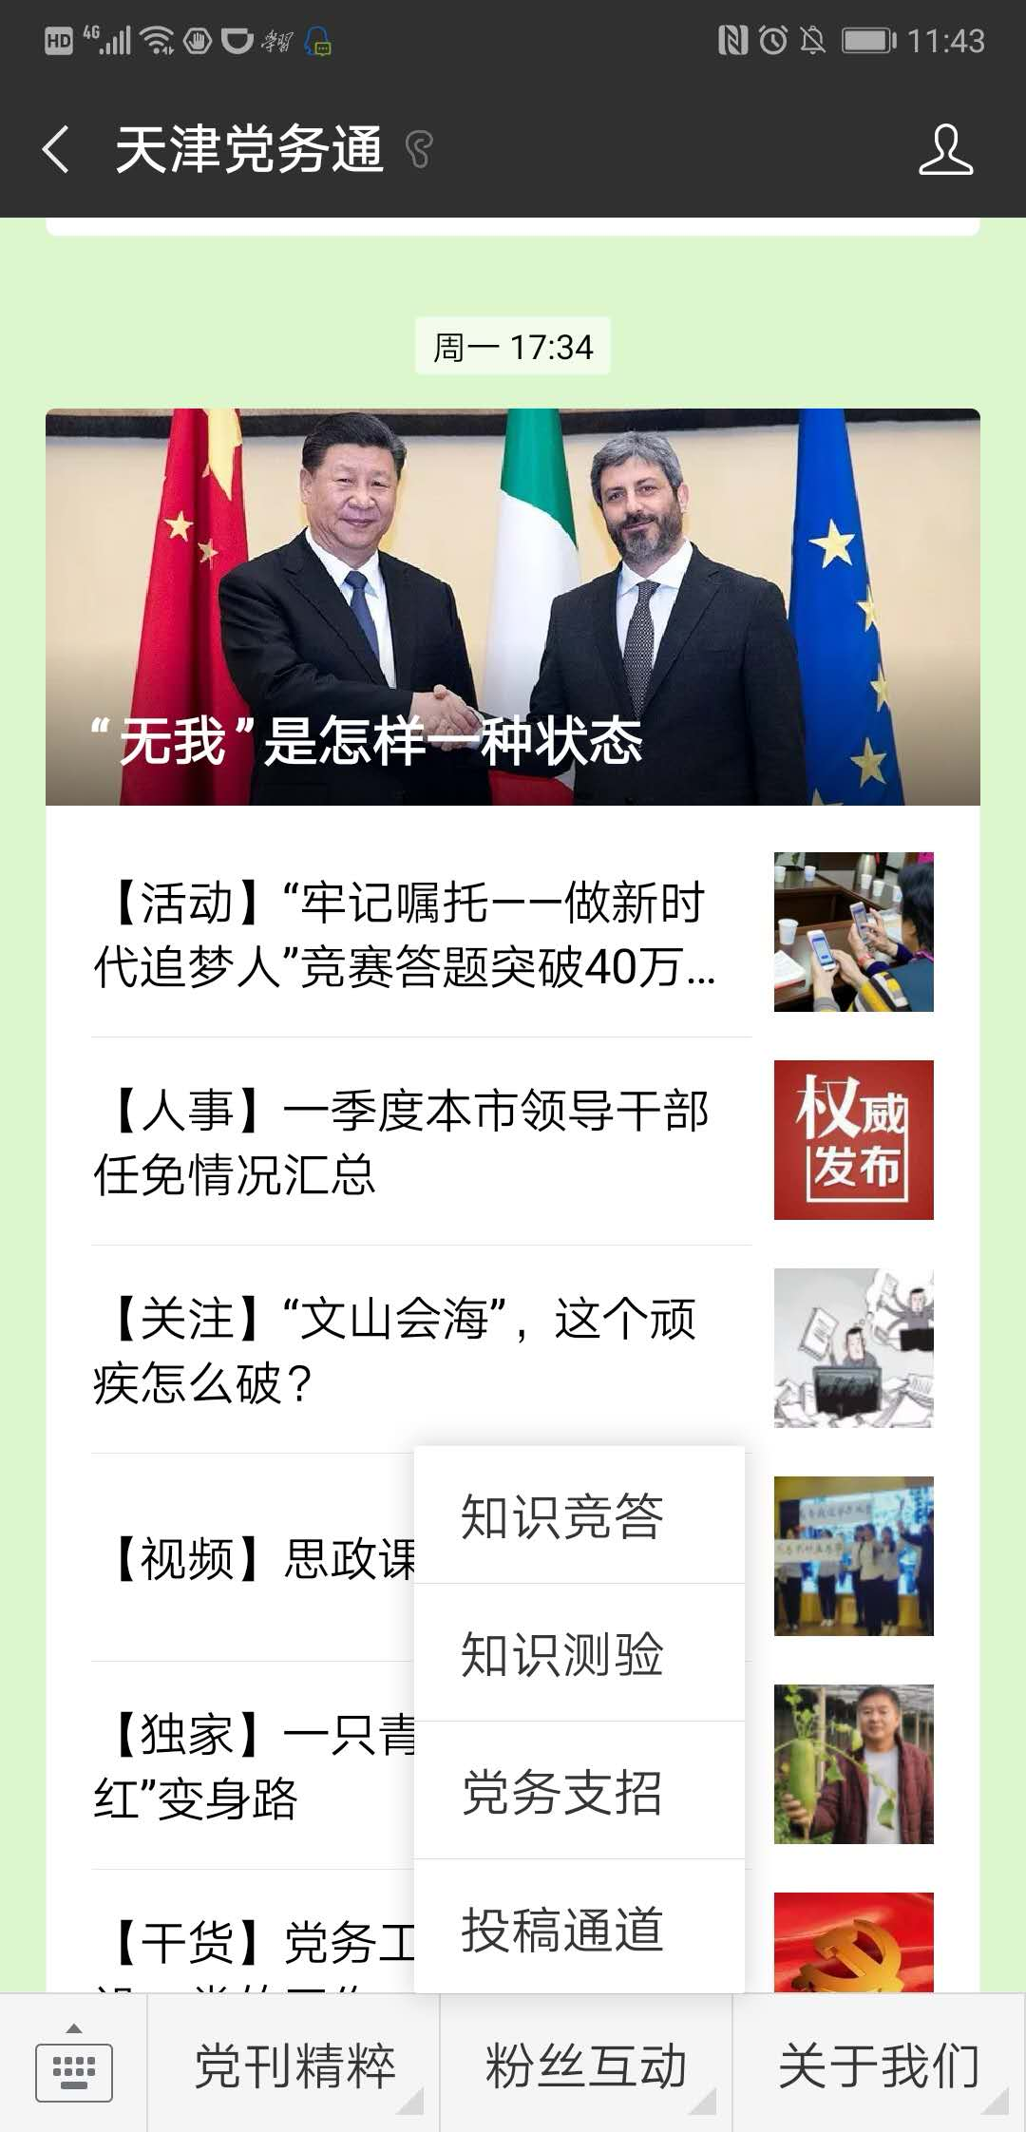
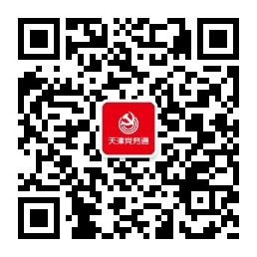

选择屏幕中间指纹按钮参与答题。
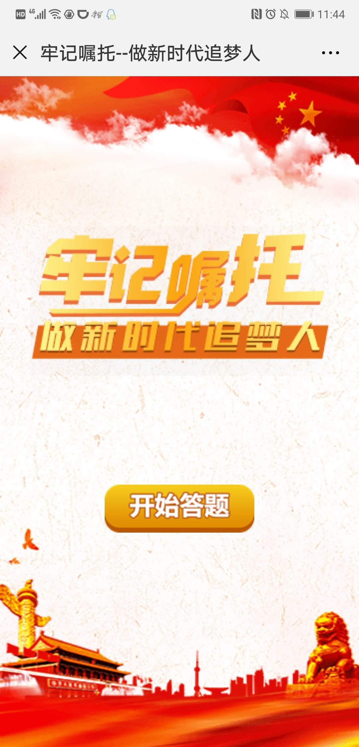
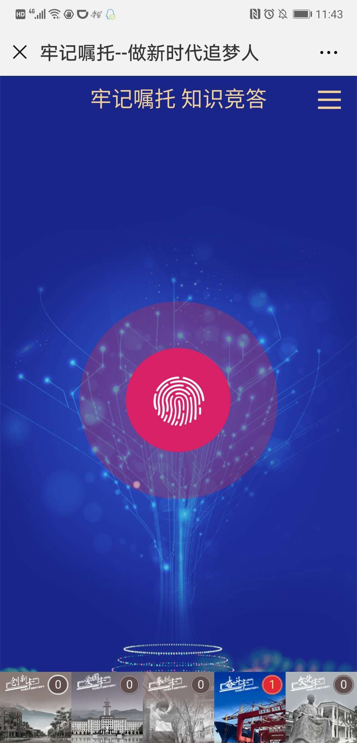
二、答题步骤：
1. 答题者填写真实个人信息，选择好所属系统。
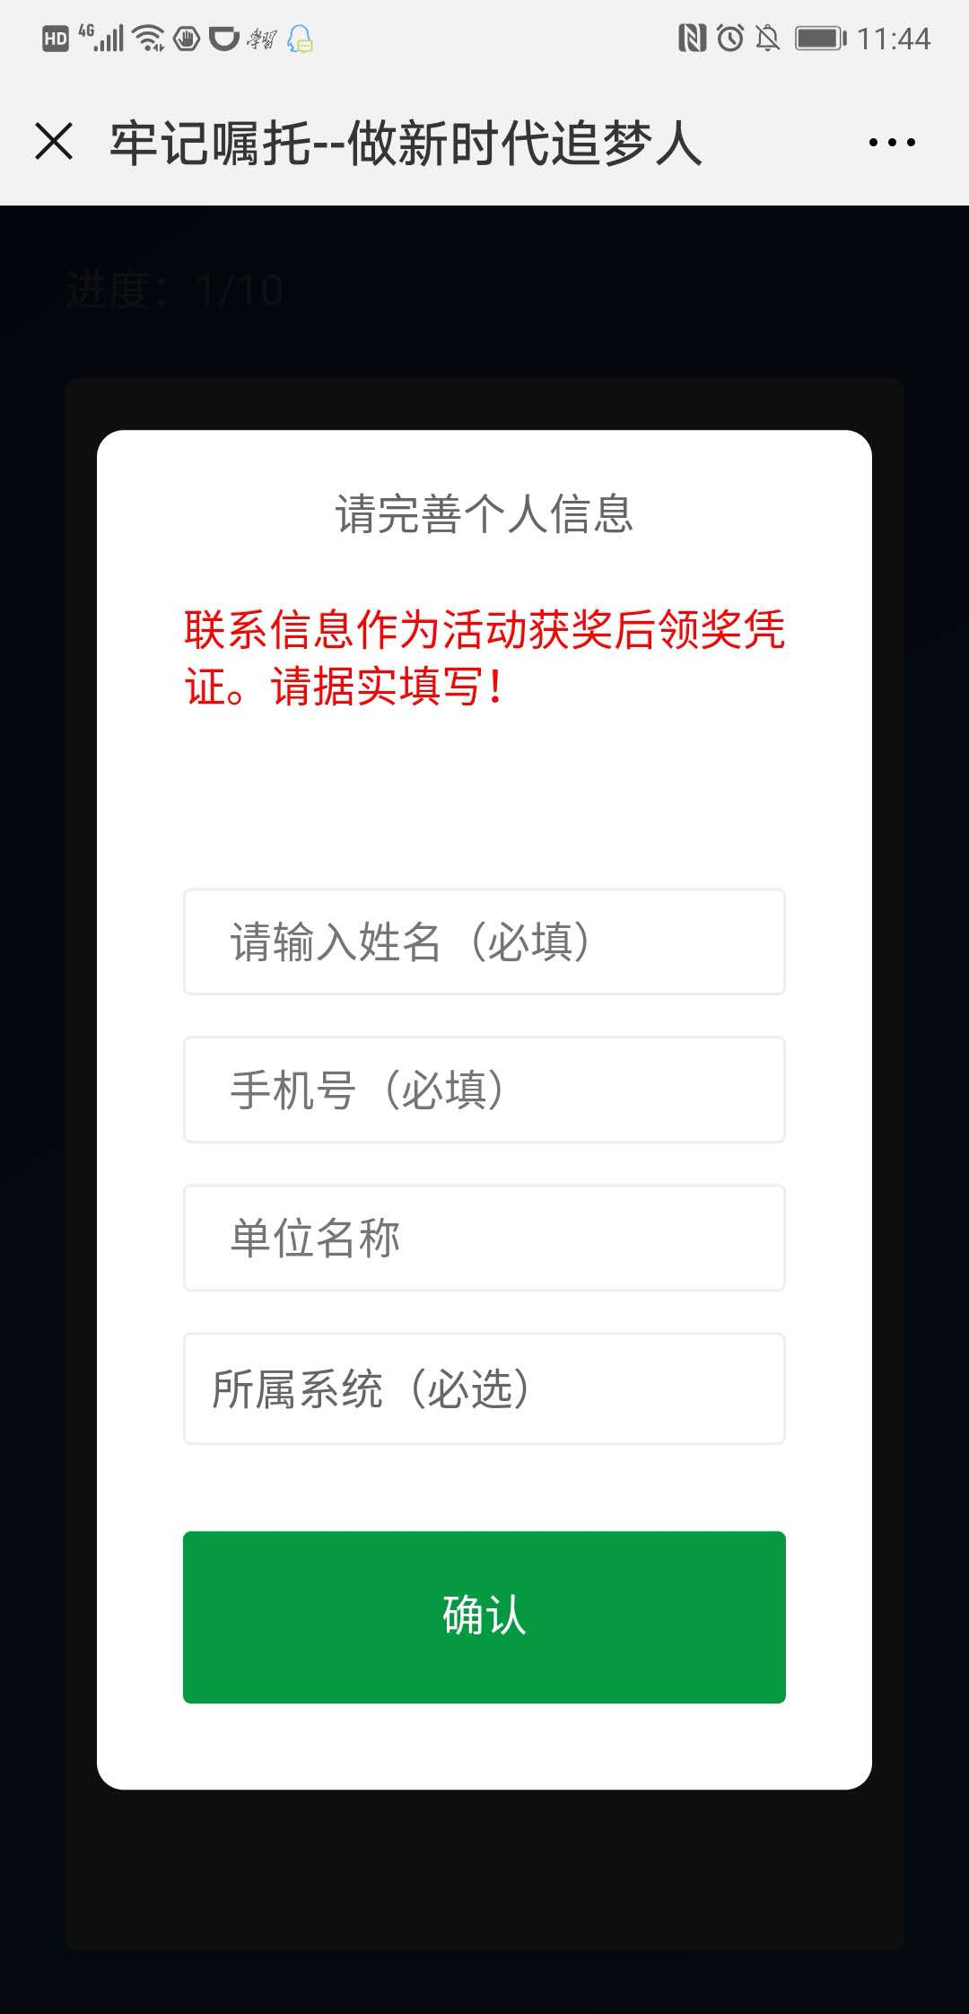

2. 直接在手机屏幕上点选答案即可
单选题，每次随机从题库中抽取10道，满分100分。支持反复答题学习。答题如获得满分即可进入抽现金红包环节。

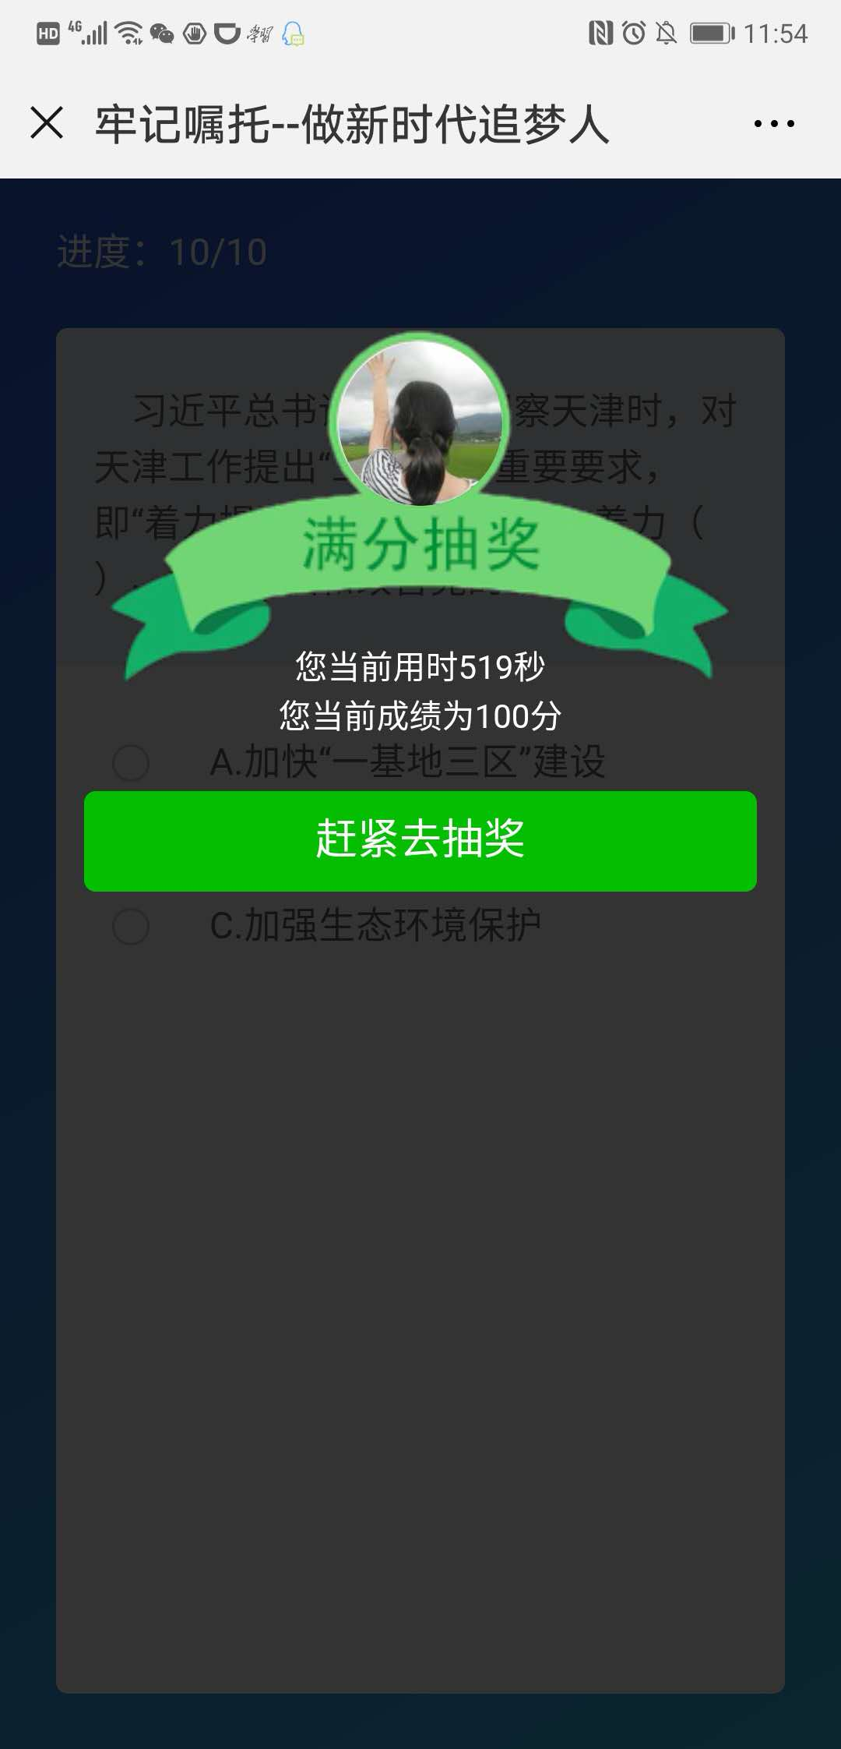
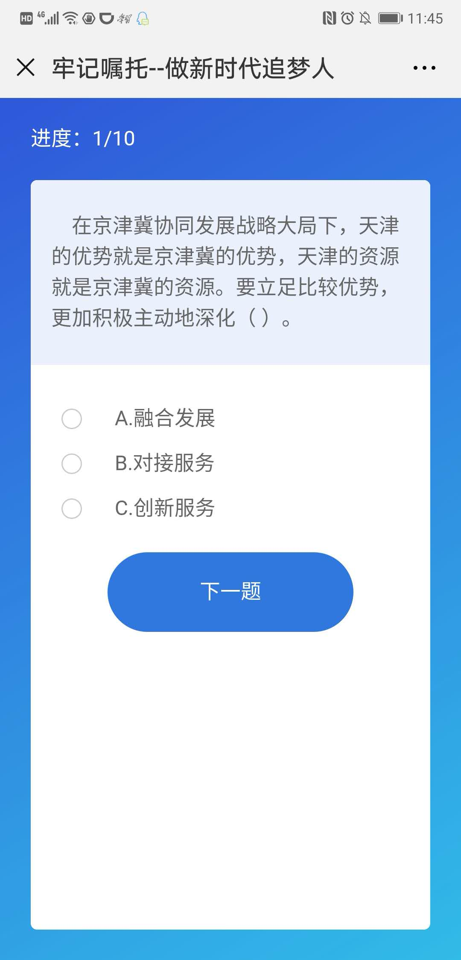

3. 完成答题后，可获得一张卡片，答题者集齐全部卡片后（一套共5张），获得抽大奖机会。活动结束后统一开奖，奖金以微信红包形式发放。

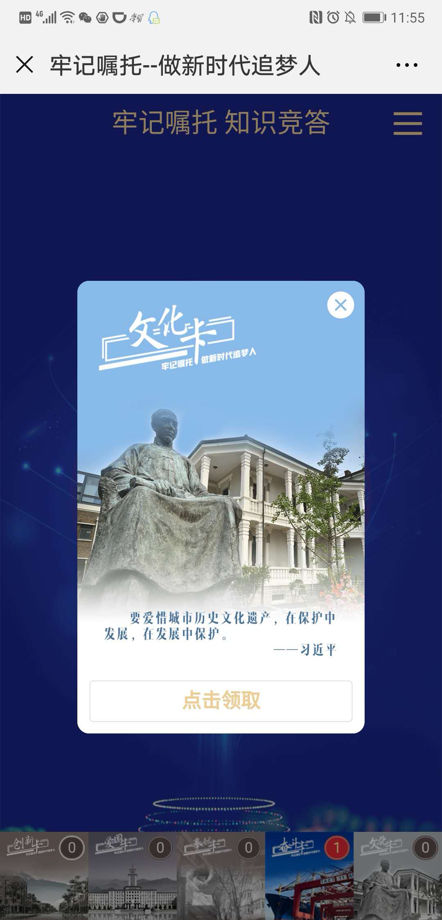

附件2：
“牢记嘱托 做新时代追梦人”知识竞赛答案解析
1.习近平总书记在（）考察调研时指出，学校是立德树人的地方。
A.南开大学
B.天津大学
C.天津师范大学
答案解析：1月17日上午，习近平来到天津南开大学考察调研。南开大学成立于1919年，是一所具有光荣爱国传统的名校。习近平参观了校史展览，详细了解南开大学历史沿革、学科建设、人才队伍、科研创新等情况。习近平指出，学校是立德树人的地方。

2.习近平总书记在南开大学考察时指出，（）是中华民族的民族心、民族魂，培养社会主义建设者和接班人，首先要培养学生的（）情怀。
A.民族主义，民族
B.爱国主义，爱国
C.集体主义，集体
答案解析：1月17日上午，习近平来到天津南开大学考察调研。他指出，学校是立德树人的地方。爱国主义是中华民族的民族心、民族魂，培养社会主义建设者和接班人，首先要培养学生的爱国情怀。

3.习近平总书记勉励南开大学师生们把学习奋斗的具体目标同（）的伟大目标结合起来，把小我融入大我，立志作出我们这一代人的历史贡献。
A.建设社会主义现代化强国
B.实现中国梦
C.民族复兴
答案解析：在南开大学元素有机化学国家重点实验室，习近平强调，要加快一流大学和一流学科建设，加强基础研究，力争在原始创新和自主创新上出更多成果，勇攀世界科技高峰。他勉励师生们把学习奋斗的具体目标同民族复兴的伟大目标结合起来，把小我融入大我，立志作出我们这一代人的历史贡献。

4.习近平在和平区新兴街朝阳里社区考察时指出，社区工作是具体的，要坚持（），摸准居民群众各种需求，及时为社区居民提供精准化精细化服务。
A.以人民为中心
B.改善和保障民生
C.密切联系群众
答案解析：习近平来到天津和平区新兴街朝阳里社区，走进党群服务中心综合办事大厅，了解社区网格化管理、基层党建、便民服务等情况。习近平指出，社区工作是具体的，要坚持以人民为中心，摸准居民群众各种需求，及时为社区居民提供精准化精细化服务。
5.习近平强调，成立退役军人事务机构，就是要加强退役军人管理保障工作，让（）成为全社会尊崇的职业。
A.社区工作者
B.社区志愿者
C.军人
答案解析：习近平十分关心退役军人服务保障工作。他走进社区退役军人服务管理站，详细询问社区在服务退役军人方面的具体做法。他强调，成立退役军人事务机构，就是要加强退役军人管理保障工作，让军人成为全社会尊崇的职业。各级党委和政府要高度重视，切实把广大退役军人合法权益维护好，把他们的工作和生活保障好。

6.在朝阳里社区考察时，习近平强调，（）是社会文明进步的重要标志，是广大志愿者奉献爱心的重要渠道。
A.结对帮扶
B.志愿服务
C.捐款捐物
答案解析：朝阳里社区是全国首个社区志愿者组织的发祥地。在社区志愿服务展馆，习近平同志愿者们亲切交流。他强调，志愿服务是社会文明进步的重要标志，是广大志愿者奉献爱心的重要渠道。要为志愿服务搭建更多平台，更好发挥志愿服务在社会治理中的积极作用。
7.在听取天津市历史文化街区保护情况介绍时，习近平指出，要爱惜城市历史文化遗产，在（）中发展，在发展中（）。
A.利用，利用
B.修缮，修缮
C.保护，保护
答案解析：习近平来到位于河北区民族路的梁启超旧居，结合展板听取天津市历史文化街区保护情况介绍。他指出，要爱惜城市历史文化遗产，在保护中发展，在发展中保护。

8.在天津港码头，习近平强调，要志在万里，努力打造世界一流的（），更好服务京津冀协同发展和共建“一带一路”。
A.智慧港口、绿色港口
B.智慧港口、现代港口
C.现代港口、绿色港口
答案解析：17日下午，习近平来到天津港码头，同现场作业的工人亲切握手，了解港口码头作业和自动化设备运行情况。他强调，经济要发展，国家要强大，交通特别是海运首先要强起来。要志在万里，努力打造世界一流的智慧港口、绿色港口，更好服务京津冀协同发展和共建“一带一路”。

9.习近平指出，（）是大国的根基，经济不能脱实向虚。
A.互联网经济
B.虚拟经济
C.实体经济
答案解析：习近平走进调度指挥中心，通过大屏幕察看港口全貌，结合实时数据展示听取天津港服务京津冀协同发展等情况介绍。他指出，实体经济是大国的根基，经济不能脱实向虚。要扭住实体经济不放，继续不懈奋斗，扎扎实实攀登世界高峰。要扭住实体经济不放，继续不懈奋斗，扎扎实实攀登世界高峰。

10.在天津滨海——中关村科技园协同创新展示中心视察时，习近平强调，（）是推动高质量发展、动能转换的迫切要求和重要支撑，必须创造条件、营造氛围，调动各方面创新积极性，让每一个有创新梦想的人都能专注创新，让每一份创新活力都能充分迸发。
A.科技创新
B.自主创新
C.科技进步
答案解析：离开天津港，习近平来到天津滨海——中关村科技园。在协同创新展示中心，习近平仔细观看“天河”系列超级计算机、飞腾芯片、麒麟操作系统、人工智能配电网带电作业机器人、无人机集群智能控制系统等产品展示。习近平强调，自主创新是推动高质量发展、动能转换的迫切要求和重要支撑，必须创造条件、营造氛围，调动各方面创新积极性，让每一个有创新梦想的人都能专注创新，让每一份创新活力都能充分迸发。
11.习近平总书记在京津冀协同发展座谈会上的重要讲话，充分肯定了过去（）年取得的显著成效，明确提出下一阶段工作的总体思路和重点任务，为新时代推动京津冀协同发展擘画了宏伟蓝图。
A.三
B.四
C.五
答案解析：市委常委会召开扩大会议指出，习近平总书记在京津冀协同发展座谈会上的重要讲话，充分肯定了过去五年取得的显著成效，明确提出下一阶段工作的总体思路和重点任务，为新时代推动京津冀协同发展擘画了宏伟蓝图。

12.习近平总书记考察期间对天津工作作出了具有（）的重要指示要求，是“五位一体”总体布局和“四个全面”战略布局在天津实施的重要指针、指南，为天津当前和今后一个时期发展提供了根本遵循。
A.全局性、战略性
B.全局性、根本性
C.根本性、战略性
答案解析：市委常委会召开扩大会议指出，习近平总书记考察期间对天津工作作出了具有全局性、战略性的重要指示要求，是“五位一体”总体布局和“四个全面”战略布局在天津实施的重要指针、指南，为天津当前和今后一个时期发展提供了根本遵循。
13.我们要把学习贯彻习近平总书记重要讲话和重要指示要求与与贯彻落实习近平总书记对天津工作提出的（）重要要求紧密结合起来。
A.推动高质量发展
B.保障和改善民生
C.“三个着力”
答案解析：市委常委会召开扩大会议指出，我们一定要提高政治站位，站在树牢“四个意识”、坚决做到“两个维护”的高度，把学习贯彻习近平总书记重要讲话和重要指示要求与学习贯彻习近平新时代中国特色社会主义思想和党的十九大精神紧密结合起来，与贯彻落实习近平总书记对天津工作提出的“三个着力”重要要求紧密结合起来。

14.我们要进一步增强贯彻落实京津冀协同发展重大国家战略的（），进一步坚定推动天津高质量发展的信心和决心，保持历史耐心和战略定力，坚定不移沿着习近平总书记指引的方向前进。
A.积极性、主动性、创造性
B.自觉性、主动性、创造性
C.自觉性、主动性、创新性
答案解析：市委常委会召开扩大会议指出，进一步增强贯彻落实京津冀协同发展重大国家战略的自觉性、主动性、创造性，进一步坚定推动天津高质量发展的信心和决心，保持历史耐心和战略定力，坚定不移沿着习近平总书记指引的方向前进。
15.我们要牢牢把握关于创新发展的重要要求，把（）摆在更加突出的位置，营造鼓励创新创造的良好环境，把天津打造成为创新高地。
A.发展
B.创新
C.创造
答案解析：市委常委会召开扩大会议强调，要深刻认识习近平总书记对天津工作重要指示要求的重大政治意义、历史意义、理论意义和现实意义，并提出六个“牢牢把握”，其中之一是：牢牢把握关于创新发展的重要要求，把创新摆在更加突出的位置，营造鼓励创新创造的良好环境，把天津打造成为创新高地。

16.我们要牢牢把握关于（）的重要要求，加快建设全国先进制造研发基地，加快推进港口改革发展，提升服务辐射京津冀和“三北”地区的能力。
A.发展实体经济
B.发展港口经济
C.发展互联网经济
答案解析：市委常委会召开扩大会议强调，要深刻认识习近平总书记对天津工作重要指示要求的重大政治意义、历史意义、理论意义和现实意义，并提出六个“牢牢把握”，其中之一是：牢牢把握关于发展实体经济的重要要求，加快建设全国先进制造研发基地，加快推进港口改革发展，提升服务辐射京津冀和“三北”地区的能力。
17.我们要牢牢把握关于加强生态环境建设的重要要求，加大生态环境治理力度，高标准保护好（），建设好绿色生态屏障。
A.湖泊
B.海洋
C.湿地
答案解析：市委常委会召开扩大会议强调，要深刻认识习近平总书记对天津工作重要指示要求的重大政治意义、历史意义、理论意义和现实意义，并提出六个“牢牢把握”，其中之一是：牢牢把握关于加强生态环境建设的重要要求，加大生态环境治理力度，高标准保护好湿地，建设好绿色生态屏障。

18.我们要牢牢把握关于高校建设发展的重要要求，以“双一流”建设为牵引，把培养（）作为根本任务，建设好高校思想政治阵地。
A.“四有”新人
B.担当民族复兴大任的时代新人
C.社会主义建设者和接班人
答案解析：市委常委会召开扩大会议强调，要深刻认识习近平总书记对天津工作重要指示要求的重大政治意义、历史意义、理论意义和现实意义，并提出六个“牢牢把握”，其中之一是：牢牢把握关于高校建设发展的重要要求，以“双一流”建设为牵引，把培养社会主义建设者和接班人作为根本任务，建设好高校思想政治阵地。
19.我们要牢牢把握关于加强社区治理、推进志愿服务的重要要求，强化（）在社会治理中的“轴心”作用。
A.街道社区党组织
B.驻区单位党组织
C.居民自治组织
答案解析：市委常委会召开扩大会议强调，要深刻认识习近平总书记对天津工作重要指示要求的重大政治意义、历史意义、理论意义和现实意义，并提出六个“牢牢把握”，其中之一是：牢牢把握关于加强社区治理、推进志愿服务的重要要求，强化街道社区党组织在社会治理中的“轴心”作用。

20.全市党员领导干部要从内心情感最深处，站稳政治立场、坚定政治方向、提高政治站位，把（）作为最高的政治原则、最重要的政治纪律政治规矩，始终同以习近平同志为核心的党中央保持高度一致，始终向党的核心、人民领袖看齐，同心同德，一心一意。
A.忠诚担当
B.执政为民
C.“两个维护”
答案解析：市委书记李鸿忠在天津市领导干部大会上强调，全市党员领导干部要从内心情感最深处，站稳政治立场、坚定政治方向、提高政治站位，把“两个维护”作为最高的政治原则、最重要的政治纪律政治规矩，始终同以习近平同志为核心的党中央保持高度一致，始终向党的核心、人民领袖看齐，同心同德，一心一意。

21.要进一步坚定推动（）的定力、决心、信心，咬定青山不放松，义无反顾地沿着（）的路子走下去。
A.高质量发展，高质量发展
B.高效率发展，高效率发展
C.高水平发展，高水平发展
答案解析：市委书记李鸿忠在天津市领导干部大会上强调，要进一步坚定推动高质量发展的定力、决心、信心，咬定青山不放松，义无反顾地沿着高质量发展的路子走下去。

22.要进一步增强使命意识、大局意识、责任意识，以“功成不必在我”和（）的胸怀，甘做“铺路石”“栽树人”，更加自觉地在京津冀协同发展大局中定位和谋划天津发展，展现天津作为。
A.“功成不必有我”
B.“功成必定有我”
C.“功成未必有我”
答案解析：市委书记李鸿忠在天津市领导干部大会上强调，要进一步增强使命意识、大局意识、责任意识，以“功成不必在我”和“功成必定有我”的胸怀，甘做“铺路石”“栽树人”，更加自觉地在京津冀协同发展大局中定位和谋划天津发展，展现天津作为。

23.学习好、宣传好、贯彻落实好习近平总书记重要讲话精神和重要指示要求，是当前和今后一个时期全市的头等大事和（）政治任务。
A.重要
B.首要
C.关键
答案解析：市委书记李鸿忠在天津市领导干部大会上强调，学习好、宣传好、贯彻落实好习近平总书记重要讲话精神和重要指示要求，是当前和今后一个时期全市的头等大事和首要政治任务。

24.要坚持（）一体谋划、一体推动，政治站位要有高度，思想认识要有深度，舆论宣传要有热度，贯彻落实要有力度，确保习近平总书记重要讲话精神和重要指示要求在津沽大地落地生根、结出硕果。
A.学习宣传、组织推动
B.组织推动、贯彻落实
C.学习宣传、贯彻落实
答案解析：市委书记李鸿忠在天津市领导干部大会上强调，要坚持学习宣传、贯彻落实一体谋划、一体推动，政治站位要有高度，思想认识要有深度，舆论宣传要有热度，贯彻落实要有力度，确保习近平总书记重要讲话精神和重要指示要求在津沽大地落地生根、结出硕果。

25.习近平总书记的重要讲话和重要指示，是习近平新时代中国特色社会主义思想的重要组成部分，为当前和今后一个时期深入实施京津冀协同发展战略、推动天津高质量发展提供了（）和（）。
A.行动指南、根本遵循
B.行动指南、价值理念
C.行动理念、价值追求
答案解析：中国共产党天津市第十一届委员会第六次全体会议决议指出，习近平总书记的重要讲话和重要指示，与“2·26”重要讲话、“三个着力”重要要求一脉相承，是习近平新时代中国特色社会主义思想的重要组成部分，为当前和今后一个时期深入实施京津冀协同发展战略、推动天津高质量发展提供了行动指南和根本遵循。

26.（ ）与天津高质量发展相辅相成、相得益彰，落实重大国家战略与推动高质量发展是内在一体、融为一体的关系。
A.雄安新区建设
B.粤港澳大湾区建设
C.京津冀协同发展
答案解析：中国共产党天津市第十一届委员会第六次全体会议决议指出，京津冀协同发展与天津高质量发展相辅相成、相得益彰，落实重大国家战略与推动高质量发展是内在一体、融为一体的关系。落实京津冀协同发展战略的过程就是天津推进高质量发展的过程，深度融入京津冀协同发展是新时代天津高质量发展的根本出路。

27.落实京津冀协同发展战略的过程就是天津推进高质量发展的过程，（）是新时代天津高质量发展的根本出路。
A.大力发展先进制造业
B.深度融入京津冀协同发展
C.大力发展人工智能
答案解析：中国共产党天津市第十一届委员会第六次全体会议决议指出，京津冀协同发展与天津高质量发展相辅相成、相得益彰，落实重大国家战略与推动高质量发展是内在一体、融为一体的关系。落实京津冀协同发展战略的过程就是天津推进高质量发展的过程，深度融入京津冀协同发展是新时代天津高质量发展的根本出路。

28.牢固树立（ ）思想，打破一地一域之限，各项工作都要放在京津冀协同发展大局中去定位去谋划去推进，与之对标对表，做到目标一致、举措一致、步调一致，在落实重大国家战略过程中实现天津高质量发展。
A.“一体化”
B.“协同发展”
C.“一盘棋”
答案解析：中国共产党天津市第十一届委员会第六次全体会议决议指出，在实践中，必须将两者紧密融合、一并部署、一体推进，牢固树立“一盘棋”思想，打破一地一域之限，各项工作都要放在京津冀协同发展大局中去定位去谋划去推进，与之对标对表，做到目标一致、举措一致、步调一致，在落实重大国家战略过程中实现天津高质量发展。

29.发挥平台资源优势，积极承接北京非首都功能疏解，打造更多标志性成果，唱好（ ），全力支持服务雄安新区建设。
A.京津同发展
B.京津“双城记”
C.京津“一家亲”
答案解析：中国共产党天津市第十一届委员会第六次全体会议决议指出，发挥平台资源优势，积极承接北京非首都功能疏解，打造更多标志性成果，唱好京津“双城记”，全力支持服务雄安新区建设。

30.发挥产业优势，全面加强与京冀产业对接协作，大力发展智能科技产业，加快推动制造业、服务业“两业”优化，做优做强实体经济，建设（）。
A.全国一流智能产业基地
B.全国先进科技服务基地
C.全国先进制造研发基地
答案解析：中国共产党天津市第十一届委员会第六次全体会议决议指出，发挥产业优势，全面加强与京冀产业对接协作，大力发展智能科技产业，加快推动制造业、服务业“两业”优化，做优做强实体经济，建设全国先进制造研发基地。

31.发挥绿色生态优势，按照国家级标准保护修复湿地，扎实推进（）。
A.植树造林工作
B.绿色生态屏障建设
C.城市绿地修复
答案解析：中国共产党天津市第十一届委员会第六次全体会议决议指出，发挥绿色生态优势，按照国家级标准保护修复湿地，扎实推进绿色生态屏障建设，继续整治“散乱污”企业，强化大气、土壤、水、渤海等污染协同治理，着力扩大环境容量生态空间。

32. 要以（ ）为动力源，推动高质量发展取得新成效。
A.改革稳定
B.改革开放创新
C.发展创新
答案解析：中国共产党天津市第十一届委员会第六次全体会议决议指出，要以改革开放创新为动力源，推动高质量发展取得新成效。更新思维理念，坚决破除传统落后的思维定式、角色定式和工作定式，以更加开放、国际化的思维，推动天津改革开放在新起点上再出发。

33.更新思维理念，坚决破除传统落后的思维定式、角色定式和工作定式，以更加（ ）的思维，推动天津改革开放在新起点上再出发。
A.开放、国际化
B.开放、包容
C.包容、国际化
答案解析：中国共产党天津市第十一届委员会第六次全体会议决议指出，要以改革开放创新为动力源，推动高质量发展取得新成效。更新思维理念，坚决破除传统落后的思维定式、角色定式和工作定式，以更加开放、国际化的思维，推动天津改革开放在新起点上再出发。

34.加大市场化改革力度，加快国企混改步伐，大力促进民营经济发展，以（ ）为抓手，打造一流营商环境。
A.“一基地三区”建设
B.改革开放
C.“一制三化”改革
答案解析：中国共产党天津市第十一届委员会第六次全体会议决议指出，加大市场化改革力度，加快国企混改步伐，大力促进民营经济发展，以“一制三化”改革为抓手，打造一流营商环境。进一步为滨海新区放权赋能，在各开发区全面推行法定机构改革，打造更高能级的对外开放平台，更好发挥滨海新区的带动引领作用。

35.围绕打造我国自主创新的重要源头和原始创新的主要策源地这一目标，积极与京冀开展科研合作，建设（ ），着力提高自主创新能力，培育创新生态系统，促进科技成果转移转化，增强科技创新驱动力。
A.协同创新共同体
B.协同发展共同体
C.创新发展共同体
答案解析：中国共产党天津市第十一届委员会第六次全体会议决议指出，围绕打造我国自主创新的重要源头和原始创新的主要策源地这一目标，积极与京冀开展科研合作，建设协同创新共同体，着力提高自主创新能力，培育创新生态系统，促进科技成果转移转化，增强科技创新驱动力。

36.坚持以人民为中心，着力（ ），在（ ）上下功夫，使发展成果更多更好地惠及人民群众。
A.发展经济、保障民生
B.保障和改善民生、共建共享
C.发展经济、全面从严治党
答案解析：中国共产党天津市第十一届委员会第六次全体会议决议指出，要坚持以人民为中心，着力保障和改善民生，在共建共享上下功夫，使发展成果更多更好地惠及人民群众。加快补齐公共服务短板，加大教育、医疗、养老等资源供给，大力提升城市规划建设管理水平，保护利用风貌建筑等历史文化遗产，增强城市品位和吸引力，打造宜人宜居宜业的城市。

37.加快补齐公共服务短板，加大教育、医疗、养老等资源供给，大力提升城市规划建设管理水平，保护利用风貌建筑等历史文化遗产，增强城市品位和吸引力，打造（）的城市。
A.宜人宜居宜业
B.智慧
C.和谐美丽
答案解析：中国共产党天津市第十一届委员会第六次全体会议决议指出，要坚持以人民为中心，着力保障和改善民生，在共建共享上下功夫，使发展成果更多更好地惠及人民群众。加快补齐公共服务短板，加大教育、医疗、养老等资源供给，大力提升城市规划建设管理水平，保护利用风貌建筑等历史文化遗产，增强城市品位和吸引力，打造宜人宜居宜业的城市。

38.坚持（）根本任务，加强高校党的建设和思想政治工作，加快推进“双一流”建设。
A.政治建设
B.全面从严治党
C.立德树人
答案解析：中国共产党天津市第十一届委员会第六次全体会议决议指出，坚持立德树人根本任务，加强高校党的建设和思想政治工作，加快推进“双一流”建设。

39.重视困难群众生活保障，兜牢民生底线，做好（ ）工作，确保小康路上不落一人。
A.精准扶贫
B.对口帮扶
C.扶贫攻坚
答案解析：中国共产党天津市第十一届委员会第六次全体会议决议指出，更加重视困难群众生活保障，兜牢民生底线，做好对口帮扶工作，确保小康路上不落一人。

40.推行“战区制、主官上、权下放”，以（）引领基层治理，做好退役军人服务管理工作，推动（）制度化常态化，切实提升共治善治水平。
A.党建创新、“两学一做”
B.乡村振兴、志愿服务
C.党建创新、志愿服务
答案解析：中国共产党天津市第十一届委员会第六次全体会议决议指出，推行“战区制、主官上、权下放”，以党建创新引领基层治理，做好退役军人服务管理工作，推动志愿服务制度化常态化，切实提升共治善治水平。
41.要以（）的力度强化责任担当，推动习近平总书记重要讲话精神和重要指示要求在津沽大地落地生根。
A.全面从严治党
B.改革开放
C.全面加强党的建设
答案解析：中国共产党天津市第十一届委员会第六次全体会议决议指出，要以全面从严治党的力度强化责任担当，推动习近平总书记重要讲话精神和重要指示要求在津沽大地落地生根。

42.要强化军令如山的政治担当，把贯彻落实习近平总书记重要讲话精神和重要指示要求作为增强“四个意识”、践行“两个维护”最直接、最现实的体现，作为（ ）、（ ）、（），主要负责同志带头抓，层层压实责任，确保各项任务不折不扣落到实处。
A.政治责任、主体责任、领导责任
B.主体责任、领导责任、工作责任
C.政治责任、领导责任、工作责任
答案解析：中国共产党天津市第十一届委员会第六次全体会议决议指出，要强化军令如山的政治担当，把贯彻落实习近平总书记重要讲话精神和重要指示要求作为增强“四个意识”、践行“两个维护”最直接、最现实的体现，作为政治责任、领导责任、工作责任，主要负责同志带头抓，层层压实责任，确保各项任务不折不扣落到实处。
43.要强化（）的作风担当，把贯彻落实的落脚点放在结果、成果、效果上，以“成事”为标准，以解决问题为目的，力戒形式主义、官僚主义，创造性地做好工作。
A.唯实求真
B.改革创新
C.实事求是
答案解析：中国共产党天津市第十一届委员会第六次全体会议决议指出，要强化唯实求真的作风担当，把贯彻落实的落脚点放在结果、成果、效果上，以“成事”为标准，以解决问题为目的，力戒形式主义、官僚主义，创造性地做好工作。

44.要强化自我革命的勇气担当，增强（ ）、（ ）、（），充分激发全市干部群众干事创业的激情、热情，以担当作为保证落实，以天津之为，为京津冀协同发展和全国发展大局作出应有之贡献。
A.革命精神、斗争精神、奋斗精神
B.斗争精神、担当精神、奋斗精神
C.革命精神、担当精神、奋斗精神
答案解析：中国共产党天津市第十一届委员会第六次全体会议决议指出，要强化自我革命的勇气担当，增强斗争精神、担当精神、奋斗精神，充分激发全市干部群众干事创业的激情、热情，以担当作为保证落实，以天津之为，为京津冀协同发展和全国发展大局作出应有之贡献。
45.要沿着习近平总书记指引的方向，不忘初心、牢记使命，坚定不移走（ ）之路，奋力谱写京津冀协同发展新篇章。
A.改革开放
B.全面建成小康社会
C.高质量发展
答案解析：中国共产党天津市第十一届委员会第六次全体会议决议指出，全市各级党组织和广大党员干部群众，要更加紧密地团结在以习近平同志为核心的党中央周围，高举习近平新时代中国特色社会主义思想伟大旗帜，沿着习近平总书记指引的方向，不忘初心、牢记使命，坚定不移走高质量发展之路，奋力谱写京津冀协同发展新篇章，以优异成绩庆祝中华人民共和国成立70周年！

46.习近平总书记视察天津作出一系列重要指示，在北京主持召开京津冀协同发展座谈会并发表重要讲话，为京津冀协同发展和天津高质量发展掌舵领航、把脉定向、激励鼓劲，这是天津具有重要里程碑意义的（）、（ ）、（ ）。
A.政治大事、发展大事、头等大事
B.历史大事、政治大事、发展大事
C.历史大事、头等大事、发展大事
答案解析：中国共产党天津市第十一届委员会第六次全体会议决议指出，习近平总书记视察天津作出一系列重要指示，在北京主持召开京津冀协同发展座谈会并发表重要讲话，为京津冀协同发展和天津高质量发展掌舵领航、把脉定向、激励鼓劲，这是天津具有重要里程碑意义的历史大事、政治大事、发展大事，充分体现了以习近平同志为核心的党中央对天津工作的高度重视、对天津发展的殷切期望、对天津人民的关怀厚爱，为进一步做好天津工作带来强大政治动力和宝贵历史机遇。

47.在京津冀协同发展战略大局下，天津的优势就是京津冀的优势，天津的资源就是京津冀的资源。要立足比较优势，更加积极主动地深化（）。
A.融合发展
B.对接服务
C.创新服务
答案解析：中国共产党天津市第十一届委员会第六次全体会议决议指出，在京津冀协同发展战略大局下，天津的优势就是京津冀的优势，天津的资源就是京津冀的资源。要立足比较优势，更加积极主动地深化对接服务。

48.要从树牢（）、坚定（）、坚决做到（）的高度，充分认识习近平总书记视察天津的重大意义。
A.“四个意识”、“四个自信”、“两个维护”
B.大局意识、道路自信、讲政治
C. “四个意识”、“四个自信”、讲政治
答案解析：中国共产党天津市第十一届委员会第六次全体会议决议指出，要从树牢“四个意识”、坚定“四个自信”、坚决做到“两个维护”的高度，充分认识习近平总书记视察天津的重大意义，深入学习贯彻习近平总书记重要讲话精神和重要指示要求，在学懂弄通做实上狠下功夫，切实用以指导天津各项工作，在新阶段京津冀协同发展中展现天津新作为。

49.习近平总书记2013年视察天津时，对天津工作提出“三个着力”重要要求，即“着力提高发展质量和效益、着力（）、着力加强和改善党的领导”。
A.加快“一基地三区”建设
B.保障和改善民生
C.加强生态环境保护
答案解析：习近平总书记2013年5月视察天津时，对天津工作提出了着力提高发展质量和效益、着力保障和改善民生、着力加强和改善党的领导的重要要求，对天津发展给予重托、赋予重责、寄予厚望，为天津发展和各项工作提供了根本遵循和行动纲领。

50.《京津冀协同发展规划纲要》中将“一基地三区”作为天津在京津冀协同发展中的定位。其中，“一基地”指的是（），“三区”指的是北方国际航运核心区、金融创新运营示范区、改革开放先行区。
A.全国先进制造创新基地
B.全国先进制造试验基地
C.全国先进制造研发基地
答案解析：2015年4月，国家发布了《京津冀协同发展规划纲要》，将“一基地三区”（“全国先进制造研发基地”“北方国际航运核心区 ”“金融创新运营示范区”“改革开放先行区”）作为天津在京津冀协同发展中的定位。

附件3：
各单位参加手机微信答题党员干部名单
单位 | 答题人 | 答题人 | 答题人 | 答题人 | 答题人

